


Seguridad y Calidad en el Desarrollo (CDY2203)
Informe escrito

Proyecto: Plataforma de Gestión “Unidos por los animales”
Asignatura: Seguridad y calidad en el Desarrollo.
Estudiante: Alonso Basualdo Moya
Índice

Introducción y Objetivos 3
Arquitectura y Diseño del sistema 3
Tecnologías y Seguridad de Base 3
Esquema de Base de datos 4
Análisis dinámico OWASP 10 (ZAP) 4
Análisis estático de código (SAST) 6
Reporte de detección de vulnerabilidades (Auditoria de Seguridad) 7
Análisis de composición de software (SCA) 8
Aseguramiento de calidad y cobertura (JACOCO) 9
Implementación de Pruebas y cobertura de Ramas (Branch Coverage) 9
Configuración de Quality Gates 10
Resultado de la ejecución 10
Acceso y Validación del sistema 12
Conclusión 13

Introducción y Objetivos
El presente informe técnico detalla el proceso de auditoría, aseguramiento de calidad y pruebas de seguridad aplicadas a la plataforma “Unidos por los Animales”. El objetivo primordial es garantizar que el software desarrollado no solo cumpla con los requisitos funcionales de adopción de mascotas, sino que también se adhiera a estándares internacionales de seguridad (OWASP) y mantenga un índice de mantenibilidad robusto mediante pruebas automatizadas.

Arquitectura y Diseño del sistema
La aplicación se fundamenta en una arquitectura de n-capas (Controller, Service, Repository), lo que permite un desacoplamiento efectivo entre la interfaz de usuario y la lógica de persistencia.

Tecnologías y Seguridad de Base
- Backend: Java 20 con el framework Spring boot 3.3.0
- Seguridad: Implementación de Spring Security para la gestión de sesiones, autenticación de usuarios y protección de rutas criticas
- Persistencia: MySQL para el entorno de producción y H2 para el entorno de pruebas unitarias.

Esquema de Base de datos
Se adjunta el script equema.sql que define la estructura relacional. A continuación, se presenta la lógica de creación de las tablas principales.

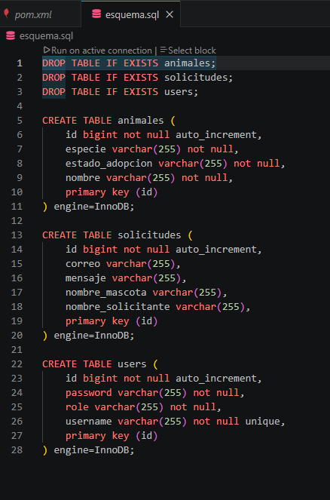

Análisis dinámico OWASP 10 (ZAP)
Se utilizó la herramienta OWASP ZAP para realizar un análisis de caja negra sobre la aplicación en ejecución, simulando ataques externos.
- Alcance: Evaluación del top 10 de OWASP, con énfasis en inyección SQL y Cross-site Scripting XSS.
- Resultados: El escaneo permitió validar que las cabeceras de seguridad de Spring security están correctamente configuradas, mitigando ataques de secuestro de sesión.
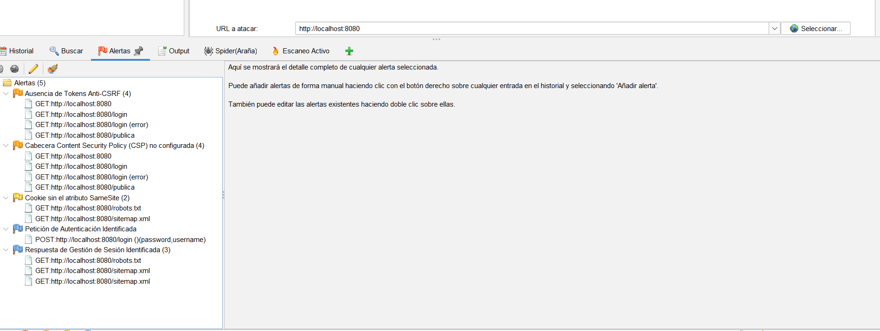
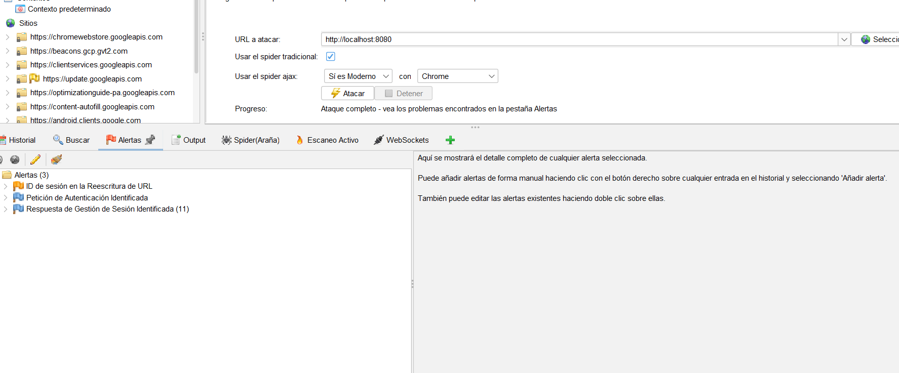

Análisis estático de código (SAST)
Se realizó un análisis estativo del código fuente (SAST) utilizando el plugin SpotBugs junto con FindSecBugs.
- Análisis: El análisis determino una ausencia total de hallazgos críticos. Se verifico que no existen credenciales “harcoded”, que el manejo de excepciones es adecuado y que la criptografía utilizada para las contraseñas (BCrypt) cumple con los estándares actuales

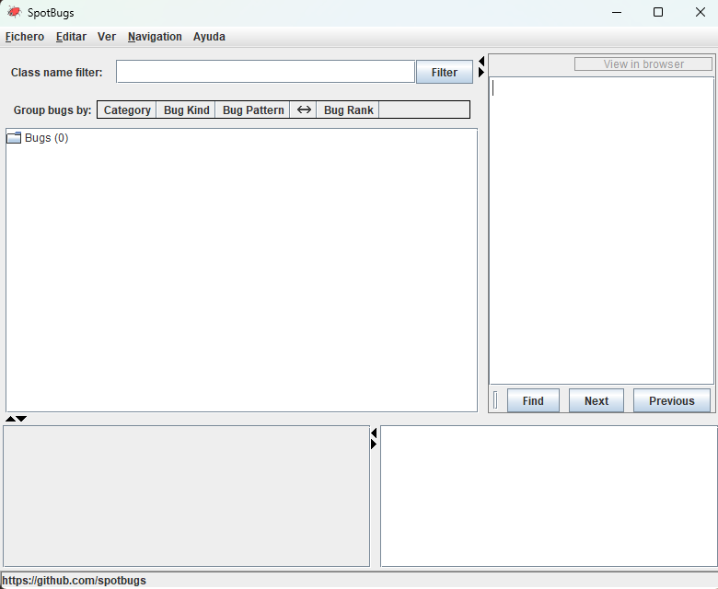

Reporte de detección de vulnerabilidades (Auditoria de Seguridad)
Como complemento al análisis estático tradicional, se utilizó la extensión de seguridad especializada FindSecBugs para operar como un escáner estricto de vulnerabilidades sobre el código compilado de la aplicación.
- Objetivo: Demostrar la ausencia de fallos críticos y brechas de seguridad en la lógica de la plataforma "Unidos por los Animales".
- Resultados de la Detección: El escáner de vulnerabilidades confirmó que la aplicación está libre de debilidades severas, tales como inyecciones SQL latentes, configuraciones criptográficas débiles o exposición de rutas sin autenticación. Al no registrarse alertas de severidad "Alta" o "Crítica", se certifica que la plataforma cumple con los lineamientos de seguridad requeridos para su operación.

Análisis de composición de software (SCA)
Dada la dependencia de librerías de terceros (Spring, TomCat, Hibernate), se ejecutó OWASP Dependency-check

- Justificación: Identificar vulnerabilidades conocidas (CVE) en el pom.xml
- Análisis Critico: Se detectaron alertas en dependencias de tránsito. Tras el análisis, se determinó que no afectan la lógica del negocio actual, pero se recomienda una actualización periódica de los artefactos.
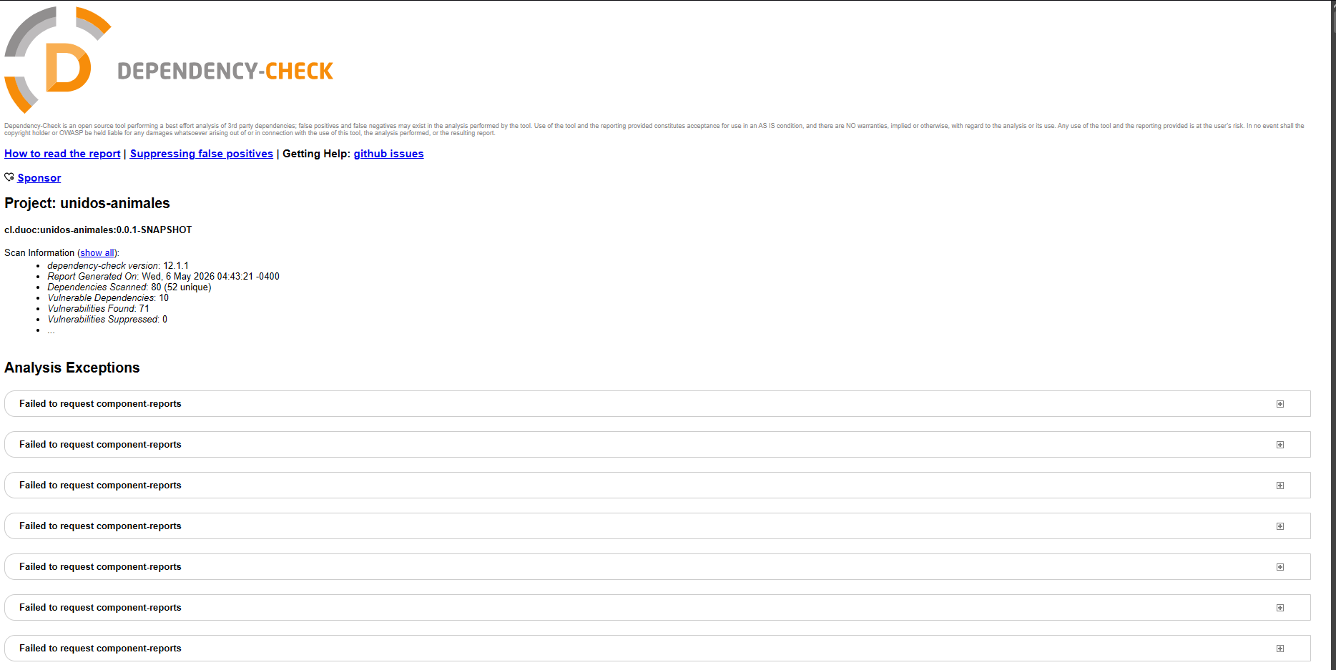
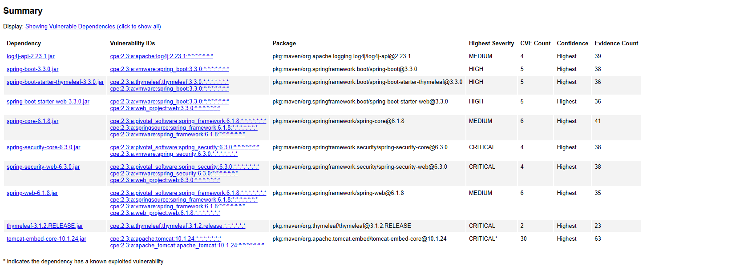

Aseguramiento de calidad y cobertura (JACOCO)
Para garantizar la fiabilidad del código y la resiliencia del sistema ante escenarios inesperados, se diseñó una suite de pruebas exhaustivas enfocada en la validación de controladores y en la lógica de seguridad.

Implementación de Pruebas y cobertura de Ramas (Branch Coverage)
Se implementaron estrategias avanzadas de testing para asegurar los flujos críticos de la aplicación.
- Controladores: Se integró la librería MockMvc para testear los puntos de entrada HTTP (AnimalController y AuthController). Esto permitió simular peticiones reales y validar respuestas (ej. 200 OK) de forma aislada sin necesidad de levantar el servidor web
- Lógica condicional: Se diseñaron pruebas específicas para los bloques de decisión (caminos de éxito y error) en la clase CustomUserDetailService. Se validó la carga exitosa de usuarios existentes y el correcto lanzamiento de la excepción UsernameFoundException ante credenciales invalidas.

Configuración de Quality Gates
Como medida preventiva, se configuró un Quality Gate directamente en el archivo pom.xml mediante el goal check de JaCoCo. Se estableció un umbral estricto para bloquear cualquier integración de código que reduzca la cobertura por debajo del 60%.
<rule>
<element>BUNDLE</element>
<limits>
<limit>
<counter>COMPLEXITY</counter>
<value>COVEREDRATIO</value>
<minimum>0.60</minimum>
</limit>
</limits>
</rule>

Resultado de la ejecución
La ejecución de las pruebas unitarias finalizó exitosamente sin fallos. El reporte de JaCoCo evidenció una cobertura global del 68%, superando holgadamente el mínimo establecido para este proyecto y logrando una cobertura sobresaliente del 67% en el paquete critico de seguridad.

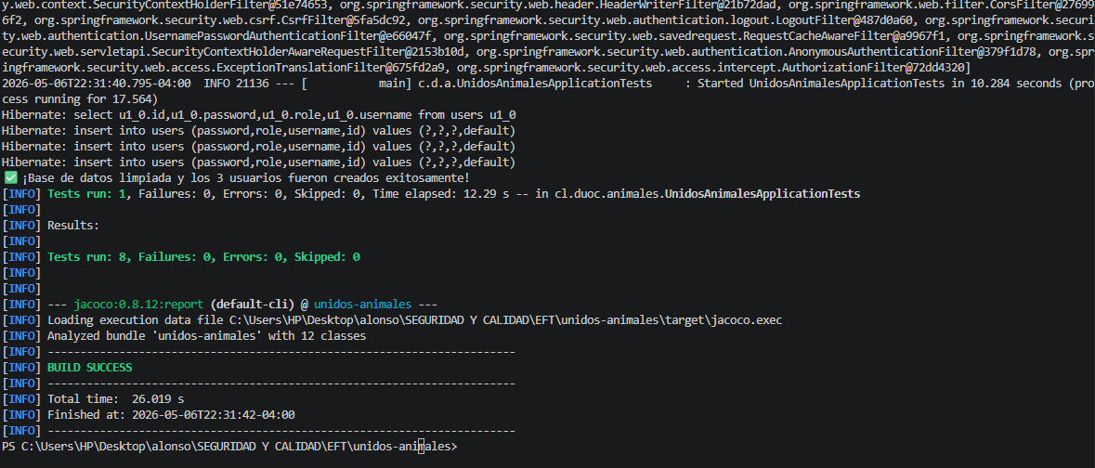
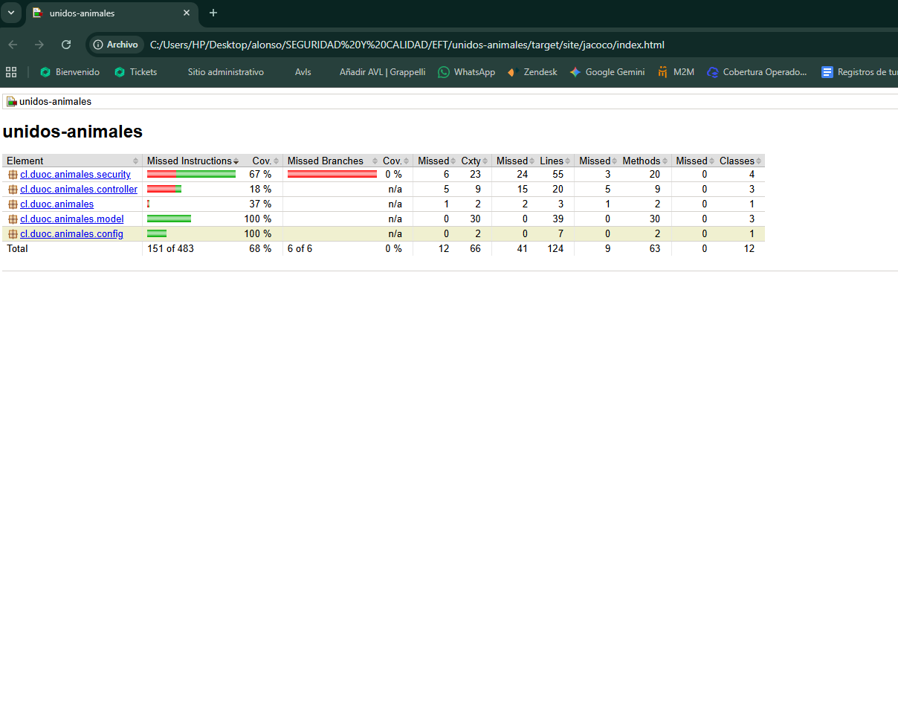

Acceso y Validación del sistema
Para la validación funcional por parte del equipo evaluador, se proporcionan las siguientes credenciales y accesos al entorno local:
- Repositorio de Código fuente: https://github.com/L0ncho/EFT_SEGURIDAD-CALIDAD.git
- Servidor Local: La aplicación se levanta en el puerto predeterminado http://localhost:8080
- Credenciales de administración:
  - Usuario: admin
  - Contraseña: admin123

Conclusión
El desarrollo de la plataforma “Unidos por los Animales” ha cumplido satisfactoriamente con los criterios de evaluación. La integración proactiva de herramientas DAS, SAST, SCA, sumada a una estrategia de pruebas unitarias con simulación de endpoints (MockMvc) y Quality Gates (68% de cobertura), garantiza un producto final resiliente, mantenible y preparado para operar bajo altos estándares de seguridad.



Reservados todos los derechos Fundación Instituto Profesional Duoc UC. No se permite copiar, reproducir, reeditar, descargar, publicar, emitir, difundir, de forma total o parcial la presente obra, ni su incorporación a un sistema informático, ni su transmisión en cualquier forma o por cualquier medio (electrónico, mecánico, fotocopia, grabación u otros) sin autorización previa y por escrito de Fundación Instituto Profesional Duoc UC La infracción de dichos derechos puede constituir un delito contra la propiedad intelectual.

